Đề thi: 01

**HTML5_CSS3_BootStrap_Jquery**

Cung cấp hình ảnh cho học viên

Học viên sử dụng Bootstrap tạo các thành phần như sau:

* **Thành phần header**



* **Thành phần footer**



* **Thành phần menu (menu Bootstrap)**



* **Thành phần content**

|  |  |
| --- | --- |
| Left | Center |

Yêu cầu tạo các trang sau:

1. **Tạo trang index.html**

Thành phần trung tâm của trang index.html: liệt kê 4 sản phẩm trên một dòng cho một chủ đề (3 chủ đề: Mobile, Mặt hàng, Tivi)

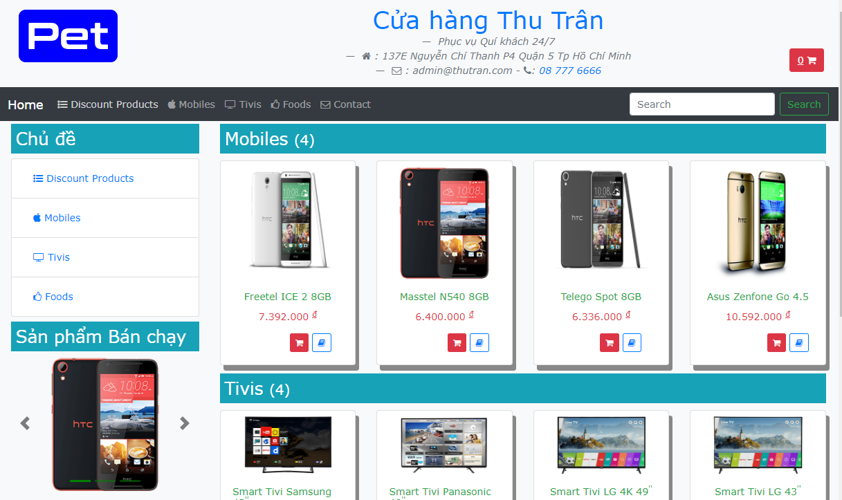

1. **Tạo trang mobile.html**

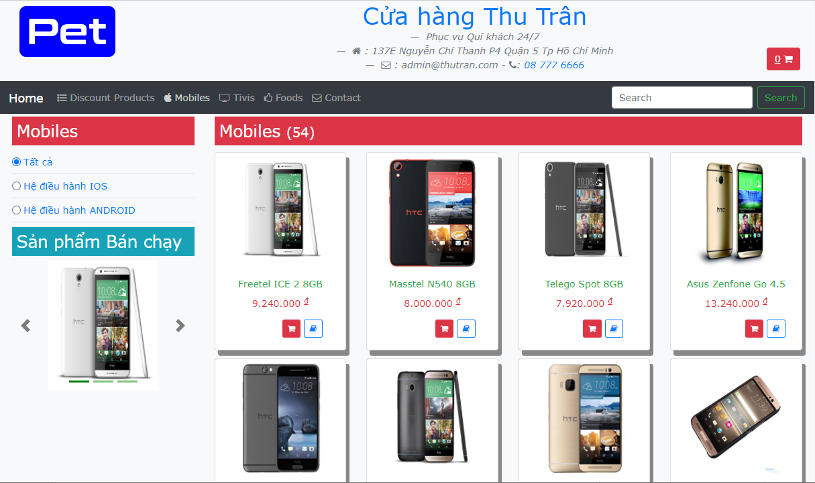

1. **Tạo trang Tivi.html**

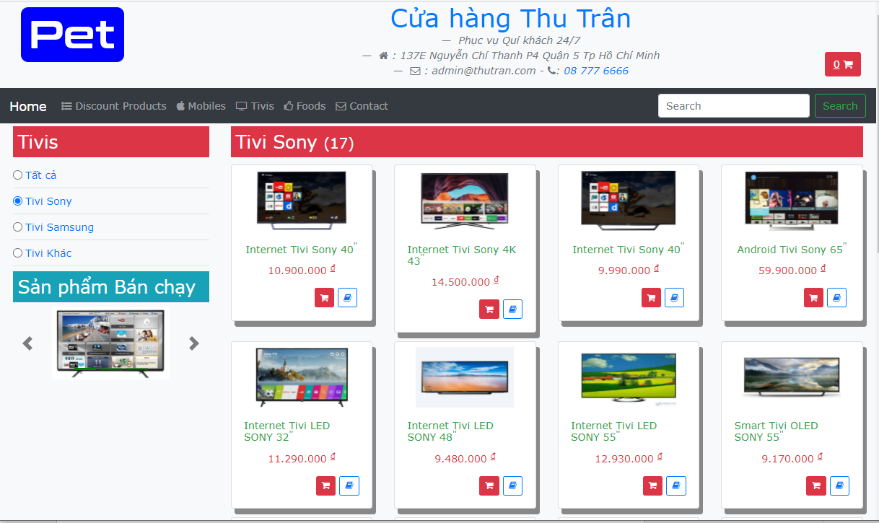

1. **Tạo trang Mathang.html**

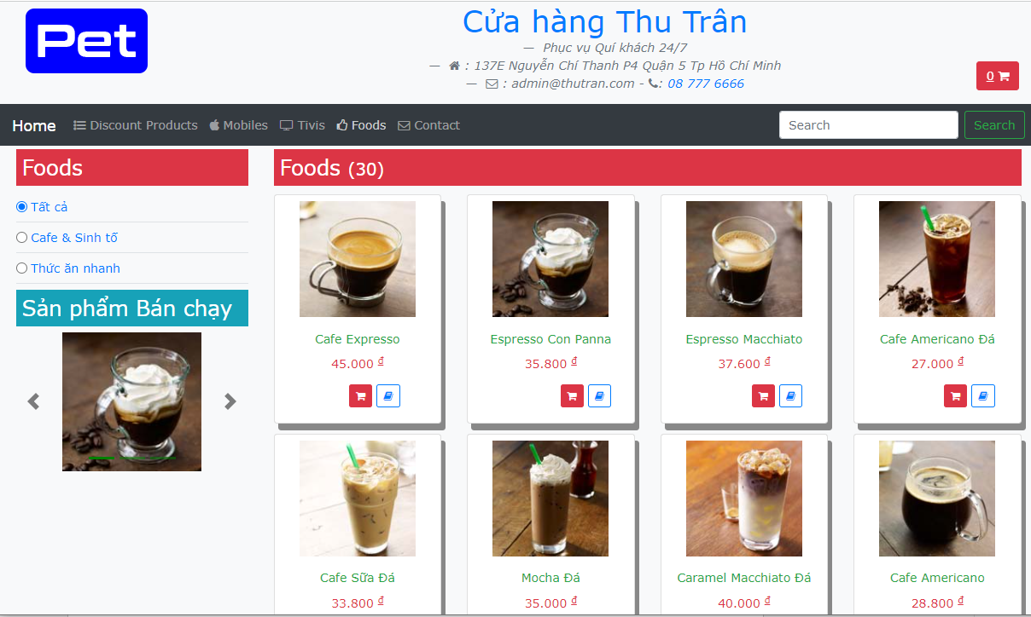

1. **Tạo trang lienhe.html**

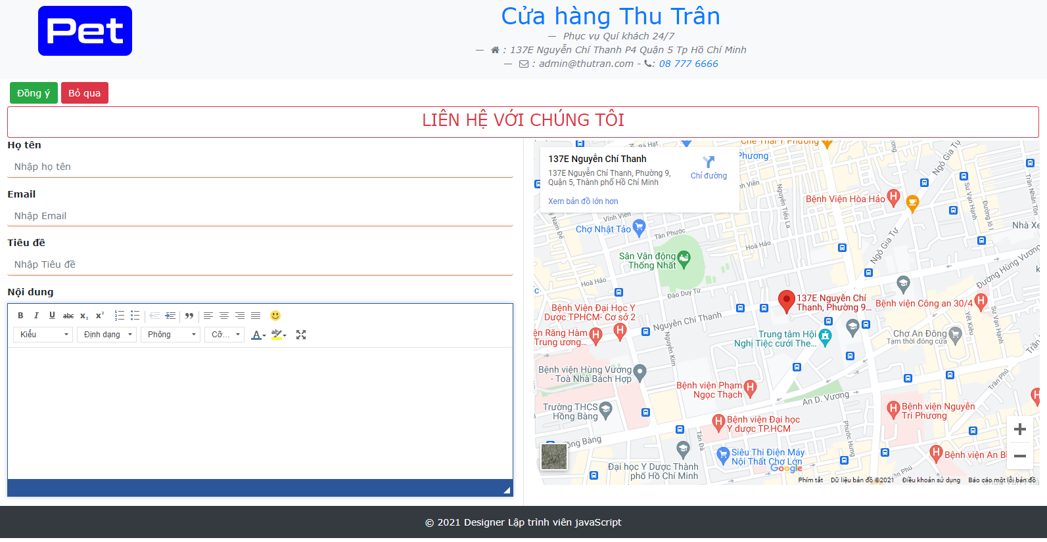

1. **Trang giohang.html**

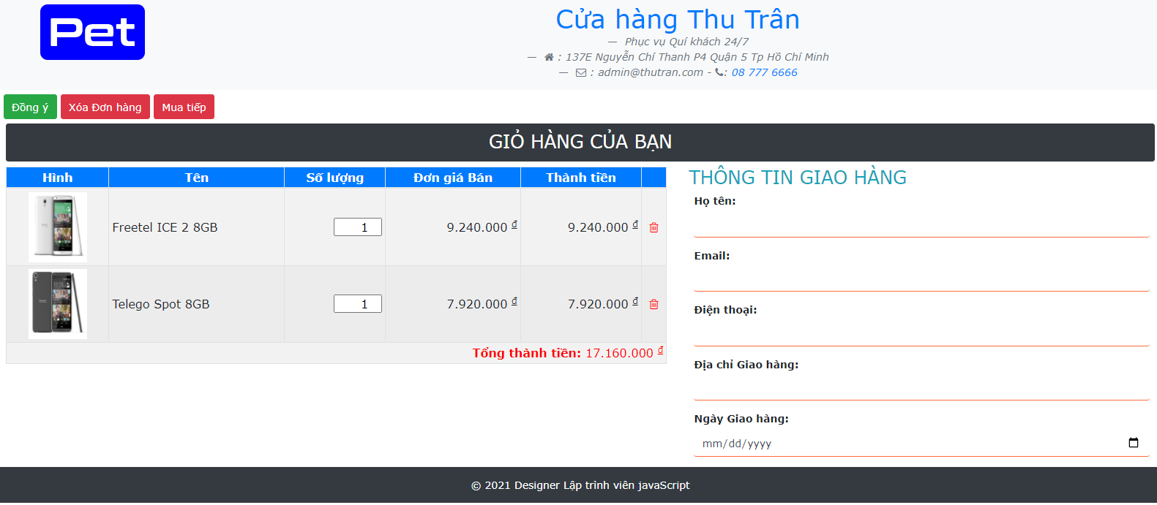

**Lưu ý:**

Các học viên có thể thay đổi màu sắc, logo cũng như slogan.

Email: natuan@t3h.hcmus.edu.vn